# Ejercicio 2

Cambios Realizados:

1. He eliminado la estructura Receivers y el mapeo users. En lugar de eso, ру hutilizado un mapeo balances que almacena la cantidad de tokens que cada dirección tiene.
2. He agregado una variable pública tokenPrice para definir el precio por token. Por defecto, está establecida en 5 Ether.
3. He defednido función buyTokens, que permite a los usuarios comprar tokens enviando Ether y recibiendo tokens a cambio. La función verifica si se proporciona suficiente Ether y si el propietario tiene suficientes tokens para la compra.
4. Se agregó la lógica para reembolsar el exceso de Ether enviado por el usuario al comprar tokens.

# Ejercicio 3

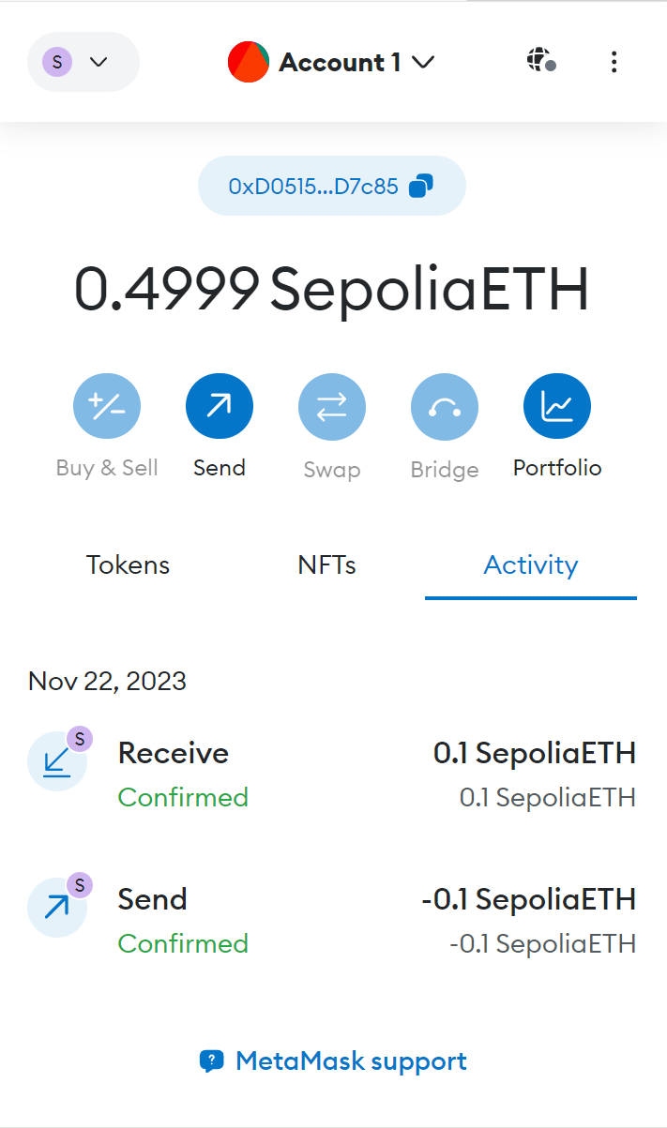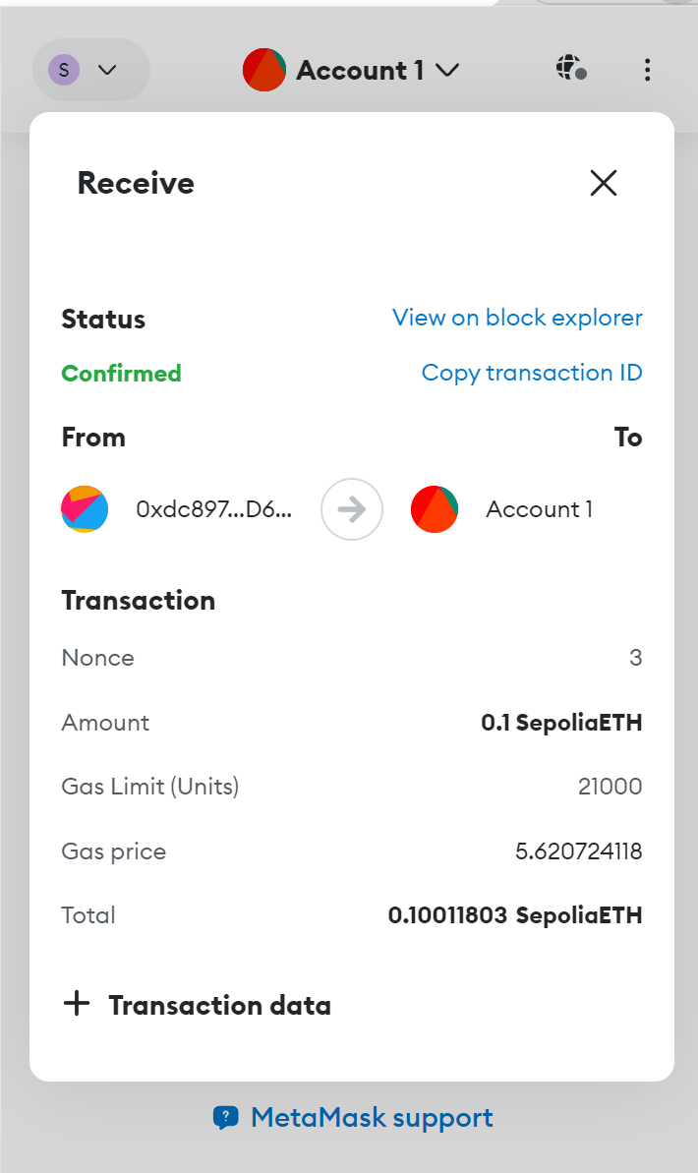

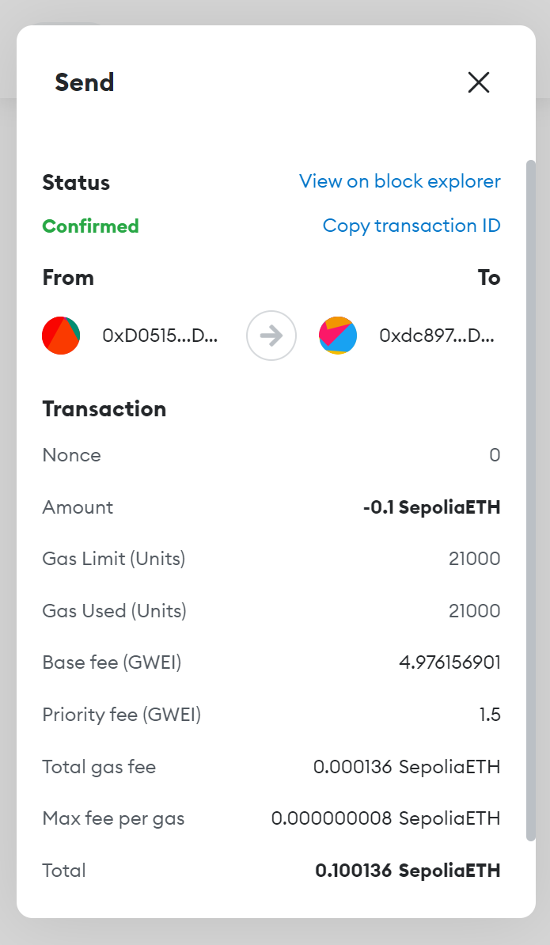

# Ejercicio 4

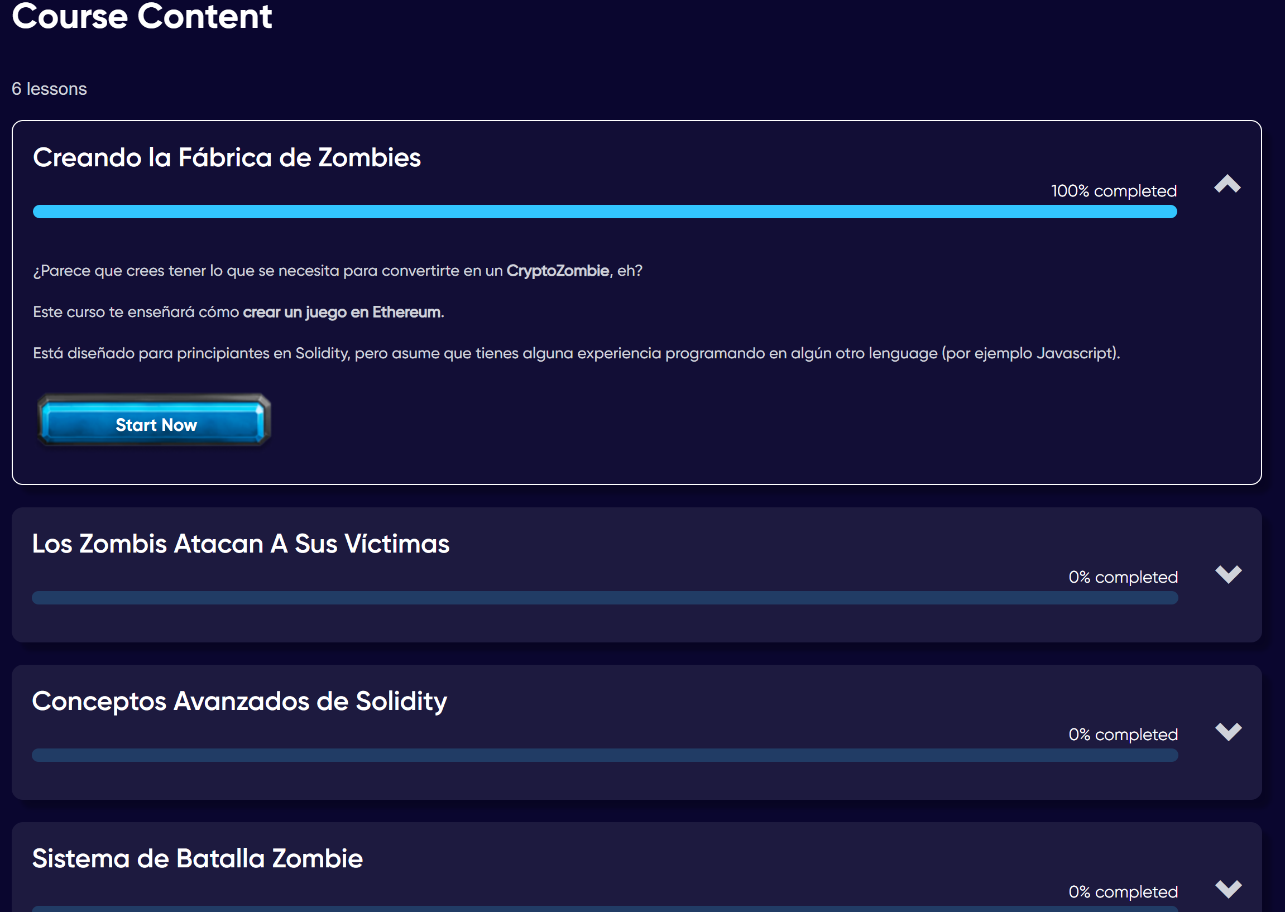

He completado el primer clase.

# Ejercicio 6

**Escenario:** He desarrollado un sistema de votación descentralizado en el que los usuarios pueden emitir votos sobre ciertos temas o elecciones utilizando Ethereum como plataforma.

**Necesidad Blockchain**: Se necesita la inmutabilidad y transparencia proporcionadas por una cadena de bloques pública para garantizar la integridad de los votos y evitar la manipulación.

**Paso 2: Diseño**

Contenido del Contrato Inteligente:

El contrato inteligente tendrá las siguientes características:

1. Estructura de Datos:
   1. Voter: Una estructura para almacenar información del votante, como el estado de voto y la opción seleccionada.
   2. mapping: Para asociar direcciones de Ethereum con la estructura Voter.
2. Funciones:
   1. vote(uint _option): Función para que los usuarios emitan su voto por una opción específica.
   2. getVoteCount(uint _option): Función para obtener el recuento de votos para una opción dada.
3. Reglas de Operación:
   1. Solo los usuarios autenticados (cuentas de Ethereum) pueden emitir votos.
   2. Un usuario solo puede emitir un voto.
   3. Los votos solo pueden emitirse durante un período específico.
4. Usuarios del Sistema:
   1. Votantes: Usuarios con cuentas de Ethereum que pueden emitir votos.

**Paso 3: Test**

* Introducir la hora de inicio y fin de la votación
* Después elegimos un monedero para votar e introducimos la opción 0 o 1 (como en nuestro caso sólo tenemos dos opciones para votar)
* Después podemos comprobar la información sobre la cuenta, si ha votado o no, cuántos votos se han dado para una determinada opción

